技术参数及要求
产品名称 | 项目明细
灯 杆 | 6m整体镀锌,上口径60mm下口径130mm,壁厚度3.0mm，设计寿命10年
太阳板 | 80W单晶硅太阳能板电池板采用高透光率的优质钢化玻璃，设计寿命在10年，尺寸：675mm*815mm
光 源 | LED30W ，光通量130lm/w，芯片为进口普瑞芯片，，光衰小于3%，设计寿命5年。
锂电池 | 50AH锂电池，放电深度95%，防水系数IP67设计寿命5年。
控制器 | 5-10A 光控+时控 全半功率
灯 具 | 外壳采用全铝压铸、全密封结构
光伏板架 | 整体镀锌
地 笼 | 地笼高60cm，M16螺栓，法兰250mm×250mm
线路/法兰 | 260*260mm
人 工 | 基础定位、开挖，渣土、灯杆转运，混凝土浇筑、基础保养、光伏板、电路组装、配合吊车安装
混凝土 | 600mm×600mm×700mm
机 械 | 吊车安装

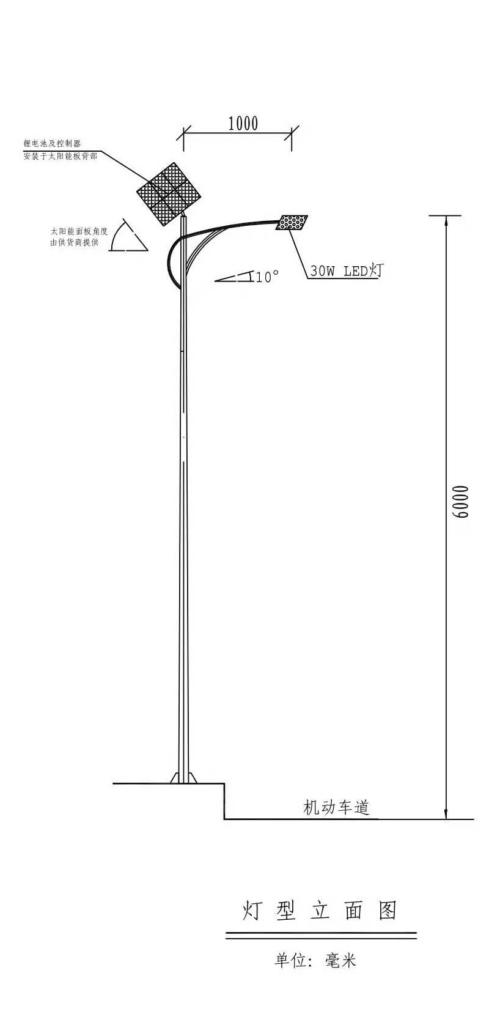

一、本次设计为太阳能路灯。图中仅为示
意，具体样式可由建设单位确定，本次设计仅提出有关具体技术要求以供参考。
二、灯杆、灯具、及太阳能电池组件技术要求：
1.杆高6米，主灯悬挑长1.0米；仰角为10°；
2.太阳能电池组件：本灯杆采用50Ah锂电池蓄电；80W太阳能板；
3.倾角：太阳能电池板与地平线最佳倾斜角+7度，正南偏西5度，厂家需根据现场条件复合确定；
4.光源：30W LED灯。在电量充足的情况下，单日可亮灯6小时以上，应可连续使用5个阴雨天；
三、本地自然环境：
1.环境温度：-10～40摄氏度；
2.环境风速：最大为20m/s;
3..抗地震等级：7级；
4.耐腐蚀性能：10年。
四、本路灯立面图仅为示意。

